**江苏省仪征中学2023—2024学年度第一学期高二地理提升练习**

研制人：刘婉锐 审核人：王维中

班级：_______姓名：_______学号：_______时间：10月26日 作业时长：20分钟

**【课后练习】**

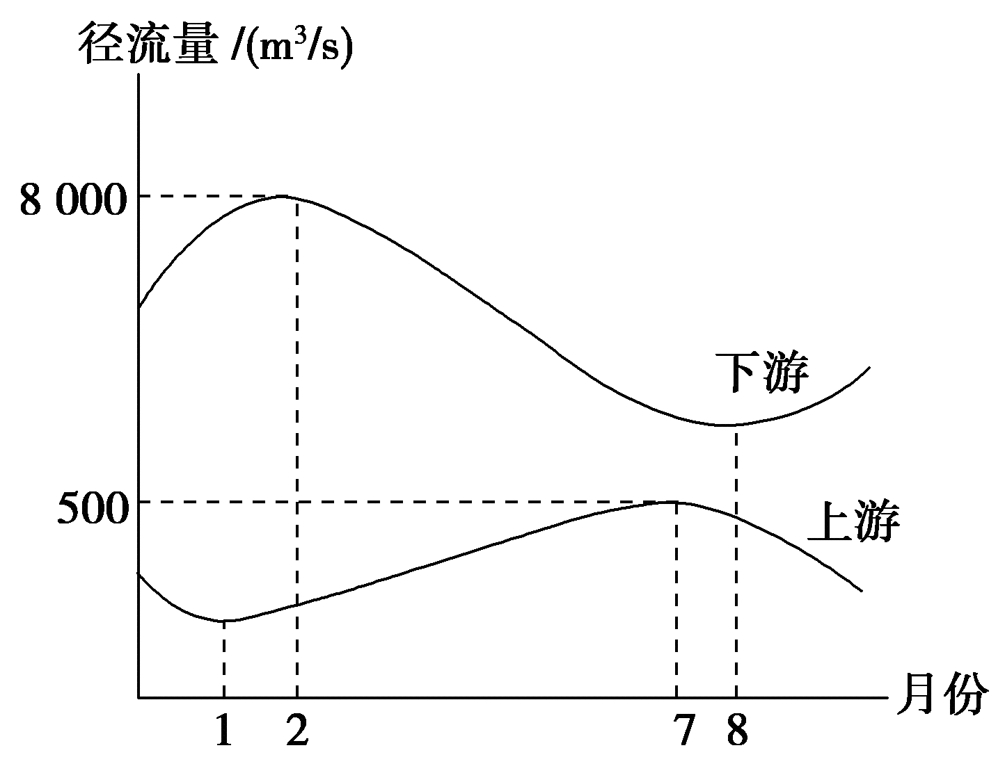下图是北半球某条河流上游水文站和下游水文站分别测得的径流量随季节变化曲线。读图，完成下面小题。

1．从图中可看出该河上游和下游水源的主要补给方式分别是（   ）

A．湖泊水、高山冰川融水

B．降水、地下水

C．高山冰川融水、降水

D．季节性积雪融水、高山冰川融水

2．从该河的径流量变化来看，关于该河参与水循环的叙述正确的是（   ）

A．只有陆地内循环

B．大多是陆地内循环、少量是海陆间循环

C．大多是海陆间循环、少量是陆地内循环

D．只有海陆间循环

下图为我国某河流域各月每旬降雨、降雪、融雪及融冰产水量年内变化图。读图，完成下面小题。

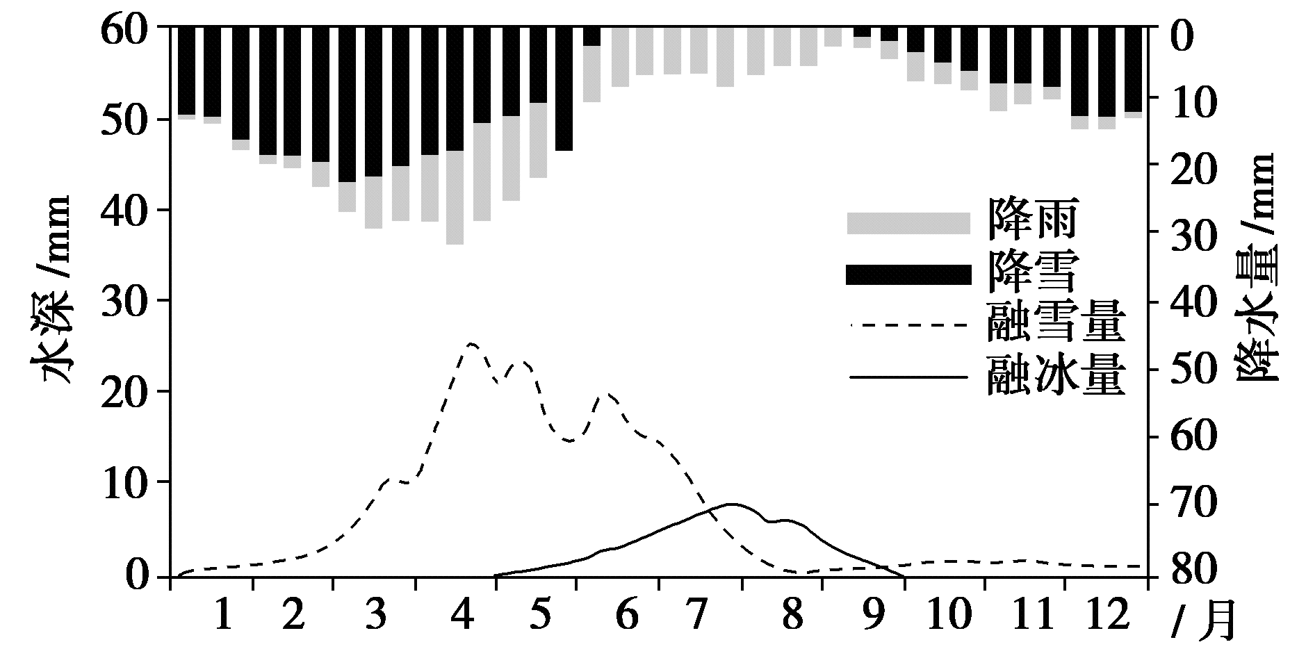3．该河流汛期较长的原因是（   ）

A．植被覆盖好，有利于下渗

B．融雪时间长，补给水量多

C．降雨总量大，持续时间长

D．补给类型多样，时间错开

4．影响该河流域降水季节差异的因素是（   ）

A．大气环流 B．海陆位置

C．地形分布 D．人类活动

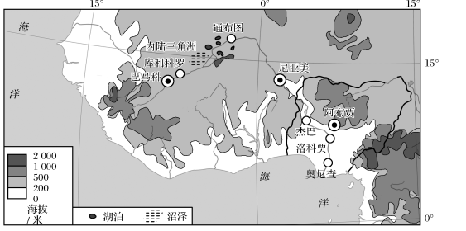尼日尔河发源于几内亚境内的富塔贾隆高原（西非水塔）东南坡，是西非最大的河流。其上游段为源头至库利科罗，中游段为库利科罗至杰巴，下游段为杰巴至河口（如图）。完成下面小题。

5．尼日尔河上、中、下游各河段水量的变化特点是（   ）

A．都不断增加

B．都不断减少

C．增加—减少—增加

D．减少—增加—减少

6．该河中游形成了少见的“内陆三角洲”，其原因是（   ）

A．中游海拔高，由流水侵蚀而成

B．中游地区盛行东北信风，风力携带泥沙堆积而成

C．中游流经地势平坦的高原，流速降低，由流水携带泥沙堆积而成

D．中游流经热带沙漠气候地区，水量减少，上游携带的泥沙堆积而成

河流和湖泊之间的补给是相互的，一般情况下，丰水期河流水补给湖泊水，湖泊起到分洪的作用;枯水期湖泊水补给河流水，以此平衡河流的流量。下图为某区域河、湖分布示意图。

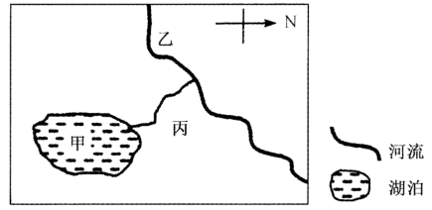据此完成下面小题。

7．若乙为黄河下游山东段，丙河的流向可能是

A．夏季—从东北流向西南

B．夏季—从东南流向西北

C．全年—从西北流向东南

D．冬季—从西南流向东北

8．若乙为巴西利亚的某条河流，丙河水源源不断地流向甲湖泊。此时巴西利亚

A．炎热干燥 B．高温多雨 C．低温少雨 D．凉爽湿润

伊塞克湖在天山中段的崇山峻岭中，终年不冻，湖面平均海拔1608m，面积超过6300km2，是世界上较大的构造湖，湖内可以定期航行。读图，完成下面小题。

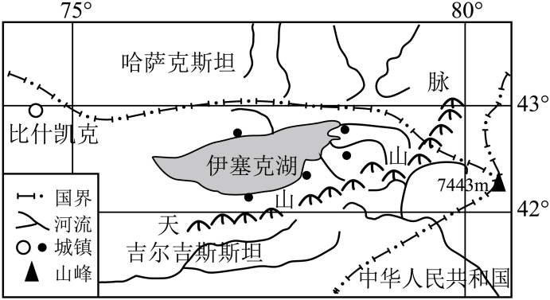

9．下列关于伊塞克湖内定期航行的最佳时间的说法，正确的是（   ）

A．3-4月 B．5-6月 C．7-8月 D．11-12月

10．下列关于伊塞克湖水文特征的说法，正确的是（   ）

A．咸水湖，湖水水位季节变化小 B．淡水湖，湖水水位季节变化小

C．咸水湖，湖水水位季节变化大 D．淡水湖，湖水水位季节变化大

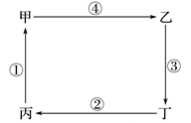读“大洋环流模式图”，完成下列各题。

11．若该环流模式出现在北印度洋上，下列现象可能出现的是

A．浙江油菜花开 B．北京香山叶红

C．浙江梅雨天气 D．东北白雪皑皑

12．若该环流模式出现在北太平洋上，则③洋流对沿岸地区产生的影响是

A．增温增湿 B．降温减湿

C．增温减湿 D．降温增湿

13．若该模式位于北半球，则世界大型渔场最可能出现在

A．甲 B．乙 C．丙 D．丁

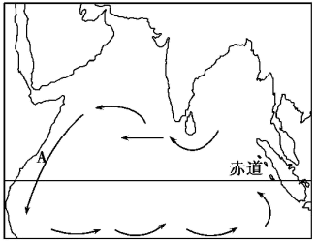下图为北印度洋洋流分布图，读图，完成下面小题。

14．当北印度洋如图所示的时候，下列叙述正确的是（   ）

A．印度半岛受西南季风控制 B．印度半岛处于雨季

C．蒙古—西伯利亚高压势力特别强盛 D．北半球的副热带高气压带被亚洲低压所切断

15．A地沿海的渔民发现一个规律：当洋流如图所示的时候当地渔业产量就比较低。下列原因中你认为最有可能的是（   ）

A．水温太低，不适合鱼类生存 B．多阴雨天气，不适合藻类繁殖，鱼类饵料少

C．入海河流流量小，带来的泥沙少 D．上升流较弱，上泛的营养盐类物质少